МБДОУ «Кадошкинский детский сад комбинированного вида «Теремок»
Интегрированное занятие по экологии в средней группе
« Путешествие в весеннюю природу»
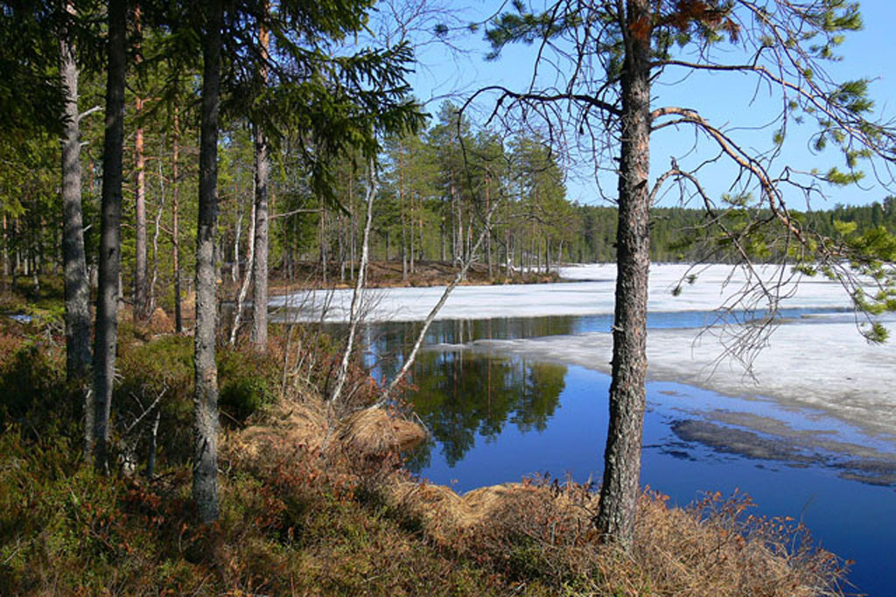
Подготовил : Архипова В.А.
воспитатель средней группы

2014 год

Программное содержание (задачи):
Образовательные: расширять знания детей о времени года- весна; закреплять признаки весеннего времени года; пополнять словарный запас детей: «проталина», «скворечник»; расширять представления детей об охране природы; закреплять правила поведения в природе; дать элементарные представления о взаимосвязи человека и природы; закреплять счет в пределах 5, повторить геометрические фигуры.
Развивающие: развивать воображение, речь, образное восприятие, мышление, творчество.
Воспитательные: формировать бережное и заботливое отношение к окружающей природе.
Интеграция образовательных областей: «Познавательное развитие», «Социально-коммуникативное развитие», «Речевое развитие», «Художественно-эстетическое развитие», «Физическое развитие».
Методы и приемы:
1. игровой,
2. наглядный,
3. словесный.
Оборудование и материалы: картина «Перелетные птицы», скворечник, рисованная картина, «Загрязненная лесная поляна», ваза с набухающими почками и первыми листочками, «Запрещающие знаки», медведь из кукольного театра, плакат с нарисованными клумбами (в форме геометрических фигур) и растущими на них цветами, аудиозаписи «голоса весеннего леса», вальс В.Доги из кинофильма «Мой ласковый и нежный зверь».

Содержание работы | ОО | Форма работы | Деятельность детей
1. Воспитатель просит детей перечислить признаки весны  2. Дети составляют рассказ о весне(1-2 ребенка)  3. Слушание аудиозаписи «Голоса весеннего леса»  4. Рассматривание картины «Перелетные птицы»  5. Загадывание загадок  (Игра «Подскажи словечко»)  «Перелетных птиц черней,  Землю чистит от червей,  По дорожке вскачь,  Быстро ходит …..(грач)».  «На шесте - дворец,  Во дворце - певец,  А зовут его….(скворец)»  6. Рассматривание скворечника (сделанного папой Артема К)  7. Физ.минутка «Ветерок»  8. Работа по картине (рисованной) «Загрязненная лесная поляна»  9. Рассматривание и обсуждение запрещающих знаков:  «Нельзя ломать ветки деревьев»  «Нельзя ловить бабочек и других насекомых»  «Нельзя давить лягушек»,  «Нельзя приносить из леса ежей»  «Нельзя рвать цветы»  10. Беседа о том, где растут цветы  11.Работа с плакатом «Клумбы с цветами» (клумбы в форме геометрических фигур и цветами для счета, в пределах 5)  12. Дидактическая игра «Назови одним словом»  «Медведь, волк, лиса, заяц» - дикие животные.  «Кошка, собака, корова» - домашние животные.  «Дуб, береза, ель» - деревья.  «Ромашка, василек, колокольчик» - цветы  13. Чтение стихотворения (под аудиозапись вальса)  «Если я сорву цветок,  Если ты сорвешь цеток,  Если все: и я , и ты  Если мы сорвем цветы  Опустеют все поляны,  И не будет красоты!»  14. Итог занятия | Познавательно-коммуникативное развитие  Речевое развитие  Речевое развитие  Познавательно-коммуникативное развитие  Художественно-эстетическое развитие  Познавательное развитие  Познавательное развитие.  Речевое развитие.  Познавательно-коммуникативное развитие.  Трудовое развитие  Физическое развитие.  Познавательное развитие.  Социально-коммуникативное развитие. Речевое развитие. Художественно-эстетическое развитие. Безопасность  Познавательное развитие. Социально-коммуникативное развитие. Речевое развитие  Познавательное развитие. Речевое развитие.  Познавательное развитие. Речевое развитие. Художественно-эстетическое развитие  Познавательно – коммуникативное развитие.  Художественно-эстетическое развитие. Познавательно-коммуникативное развитие.  Социально-коммуникативное развитие. | Индивидуальная беседа  Рассказывание  Слушание пения птиц, музыки  Рассматривание  Отгадывание загадок  Рассматривание.  Индивидуальная беседа  Игровая. Совместные действия  Рассматривание. Беседа. Обсуждение. Театрализованная деятельность. Решение проблемных ситуаций  Рассматривание.  Индивидуальная беседа. Обсуждение. Решение проблемных ситуаций.  Беседа  Рассматривание. Индивидуальная работа с плакатом  Игровая  Художественное чтение. Слушание музыки  Беседа | Развитие речи, речевых навыков  Развитие речи, мышление  Художественно-эстетическое восприятие  Развитие внимания, зрительного восприятия  Развитие мышления, синтез, развитие речи  Развитие речи, трудовых навыков.  Развитие мышечной активности, слухового восприятия  Развитие восприятия, внимания, умения сопереживать, делать правильные выводы  Развитие внимания, восприятия, умения делать выводы, сопереживать  Развитие восприятия быстроты мышления, развития речи  Повторение геометрических фигур, закрепление счета в пределах 5  Развитие быстроты мышления, воображения  Развитие восприятия, речи, умение сопереживать  Развитие умения делать обобщающие выводы.

